資多二B 數位影像處理 一0七年度第二學期期中考
班級：_______學號：____________姓名：___________ 2018.04.17

期中考操作題 (2題)：100%
- 找一張風景照片，切割為黃金分割比(寬度至少1000Pixel)，保留分割圖隱藏，在焦點位置放入你本人的照片，打入你的姓名放到風景圖的右下方位置，存成你的學號_題號.psd檔。(50%)
- 請找一張風景、一張你的照片全身或半身圖、一張有圓形光暈的影像，請製作類似宋七力分身顯像照片的效果如下，存成你的學號_題號.psd檔。(50%)
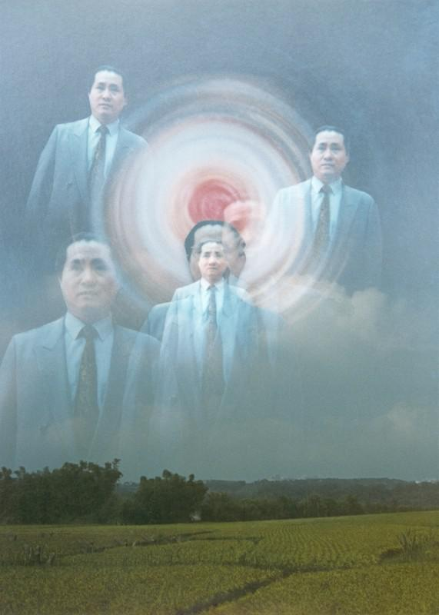
Ps.使用Photoshop CS5製作，將各題原始檔案分別儲存為你的學號_題號，開一個資料夾為你的學號姓名，將2題放入資料夾內，繳交到”期中考繳交”。

